Scenariusz zajeć grupa I
11.05.2020
Alina Doberska

Sposoby spędzania czasu wolnego.
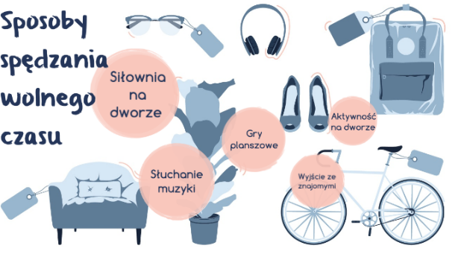
Witam drodzy rodzice i uczniowie. Dziś proponuję kilka pomysłów jak miło spędzać czas wolny (nie tylko z komputerem, telefonem i internetem). Sposobów na to jest wiele, mam nadzieję, że skorzystacie z moich propozycji.

Co to jest czas wolny?
Czas wolny – czas, którym dysponuje człowiek po wykonaniu obowiązków takich jak nauka, praca, czynności związane z codziennym życiem

Czas wolny dziecka – okres, który pozostaje mu po wypełnieniu obowiązków szkolnych, domowych, czynności organizacyjno-porządkowych, związanych z zachowaniem zdrowia i higieny, czas, w którym może ono wykonywać czynności według swego upodobania, związane z wypoczynkiem, rozrywką i zaspokajaniem potrzeb wynikających z zainteresowań. Czas wolny dzieci obejmuje także okres, w którym wypełniają one dobrowolnie przyjęte obowiązki społeczne

Moje propozycje na czas wolny to:
- GRY PLANSZOWE
Na pewno macie w domu wiele gier planszowych, wybierzcie tę którą najbardziej lubicie. Zaproście do zabawy rodzeństwo i rodziców.
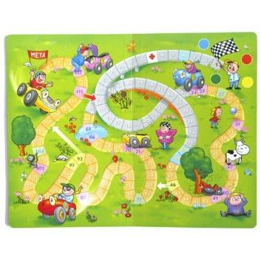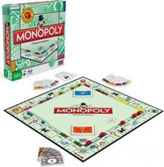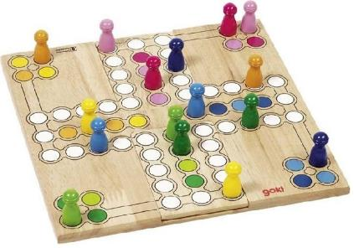

- KREATYWNE ZAJĘCIA MANUALNE
Możemy zrobić tak zwane „coś z niczego”. Na przykład lepienie z plasteliny. 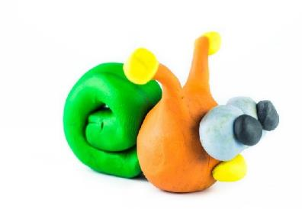
A może coś z papieru? Prosty kwiatek, zobaczcie jak zrobić – link poniżej.
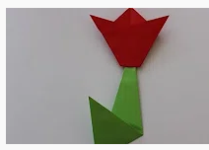
https://www.youtube.com/watch?v=BrIw9Mtb2D0
Nie macie ochoty na żadną z tych propozycji? To może masa solna. Jest prosta w wykonaniu, możecie to zobaczyć na poniżej zamieszczonym filmie.
https://www.youtube.com/watch?v=-ZPEv5b2kN8
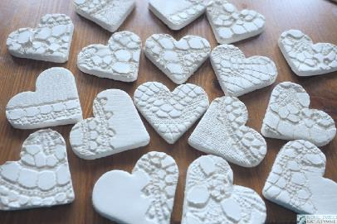
Na pewno każdej mamie spodoba się takie ulepione przez was serduszko, możecie je też podarować tacie, albo siostrze.
- KOLOROWANKI
To zawsze proste i przyjemne zajęcie, szczególnie dla tych którzy to lubią. Kredki są w każdym domu, a jeśli nie macie gotowych kolorowanek, to można coś narysować. Kto chce może skorzystać z moich propozycji
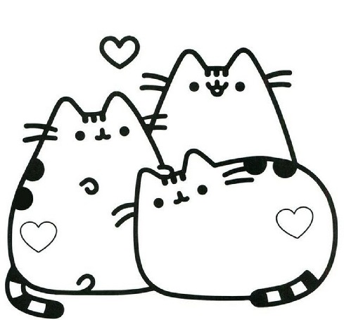
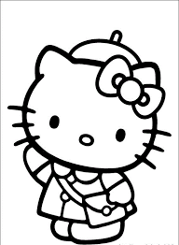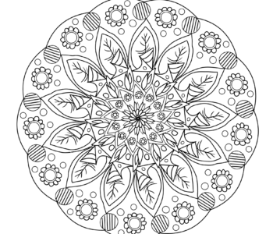
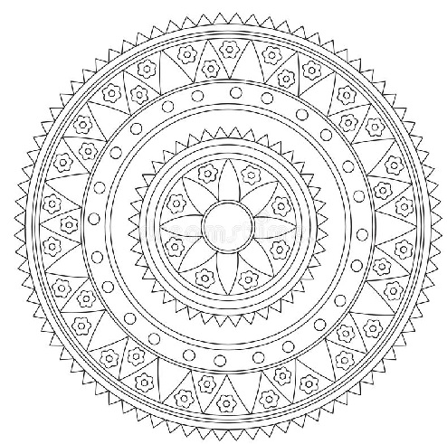

- CZYTANIE KSIĄŻEK
Może taka propozycja na chwilę z książką przypadnie wam do gustu. Czysta przyjemność kiedy można uciec w świat baśni i fantazji.

Możecie też usiąść wygodnie i posłuchać jak mama, tata czy babcia poczytają wam ulubione bajki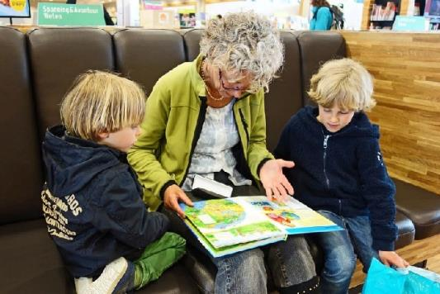
Jeżeli akurat nie mają czasu, to znalazłam dla was fantastyczne słuchowisko bajkowe, wystarczy tylko otworzyć poniższy link.
https://www.youtube.com/watch?v=o5DyHwterbk
- SPACER DO LASU, JAZDA NA ROWERZE, ROLKI
To sposób na aktywne spędzenie wolnego czasu. Na pewno miły i przyjemny, pamiętajcie tylko, zę wychodząc z domu musicie zabrać ze sobą i założyć maseczkę.
Na pewno taki sposób sprawi wszystkim dużo przyjemności.
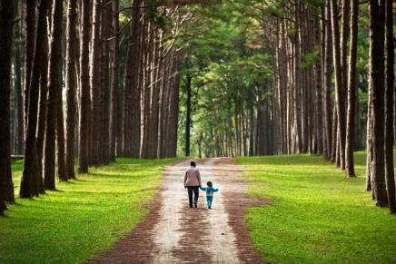
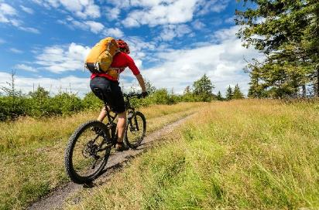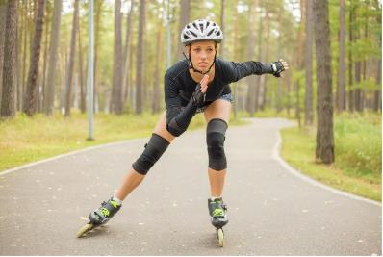
Pamiętajcie, żeby jazda na rowerze i na rolkach byłą bezpieczna dla was i dla innych uczestników ruchu. Koniecznie załóżcie kaski.
- ZABAWY TOWARZYSKIE
Zaproście do zabawy rodziców, rodzeństwo, a moje propozycje to:
„Gąski, gąski do domu”
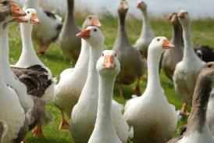
Spośród dzieci wybierana jest „Mama gąska”, „Wilk”. Reszta dzieci to „gąski”. Na wyznaczonym miejscu ustawiają się „gąski”. Po przeciwległej stronie ustawia się „Mama gąska”. „Wilk” zajmuje miejsce z boku.
Mama Gąska prowadzi dialog z gąskami
- Gąski, gąski do domu!
- Boimy się!
- Czego?
- Wilka złego!
- Gdzie on jest?
- Za górami, za lasami, czeka na nas z pazurami!
- Co on pije?
- Pomyje!
- Co on je?
- Kosteczki!
- Gąski, gąski do domu!
Po tym okrzyku gąski biegną do Mamy gąski, a wilk chwyta je. Zabawa powtarza się, aż wszystkie gąski są wyłapane przez wilka.

„Stary niedźwiedź mocno śpi”
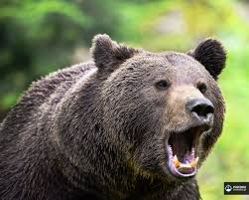
Spośród dzieci wybrany jest niedźwiedź, który śpi wewnątrz koła utworzonego przez trzymające się za ręce dzieci.
Dzieci chodząc w kole dookoła śpiącego niedźwiedzia i śpiewają:
„Stary niedźwiedź mocno śpi.
Stary niedźwiedź mocno śpi.
My się go boimy, cichutko chodzimy.
Jak się zerwie, to nas zje.
Jak się zerwie, to nas zje.”
Dzieci zatrzymują się i machają ręką w kierunku niedźwiedzia, mówią:
„Pierwsza godzina – niedźwiedź śpi!
Druga godzina – niedźwiedź chrapie!”
Przy słowach: „Trzecia godzina – niedźwiedź łapie” dzieci rozbiegają się, a niedźwiedź budzi się, rzuca się w pogoń. Złapane dziecko staje się niedźwiedziem.
Zabawę powtarza się kilka razy.

„Gorące krzesła”
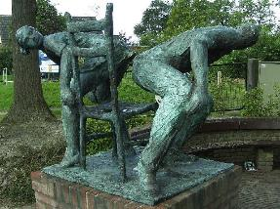
Krzesła (o jedno mniej niż dzieci) ustawione są w kole i zwrócone siedziskami na zewnątrz. Dzieci ustawione są dookoła krzeseł. Chodzą wokoło w trakcie grania muzyki. Gdy cichnie muzyka, starają się usiąść na najbliżej stojące krzesło. Za każdym razem odpada jedno dziecko, które odchodzą z gry zabiera krzesło. Zabawa kończy się w momencie, gdy zostaje tylko jedno dziecko o krzesło.

„Głuchy telefon”
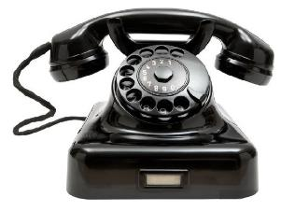
Uczestnicy zabawy siadają w kręgu i wybierają osobę, która rozpocznie grę. Jej zadaniem jest wymyślenie słowa lub zdania, które „na ucho” szepce kolejnej osobie. Ta zaś, w taki sam sposób, przekazuje następnej dokładnie to, co zrozumiała. I tak aż do ostatniego uczestnika gry. Ostatnia osoba głośno powtarza to, co usłyszała
- RELAKS
Jak zawsze proponuję wam chwilę relaksu bo to też dobry sposób na spędzenie wolnego czasu. Wiem, że chętnie słuchacie muzyki, może ta też wam się spodoba. Przenieście się w krainę fantazji i marzeń. Zapraszam.
https://www.youtube.com/watch?v=18xGyIVEq3g&list=PL2o_A-4R0CURwKjfArhADtHJF_9EXIoK8

Życzę miłej zabawy, mam nadzieję, że skorzystacie z propozycji które wam przedstawiłam. Pozdrawiam, trzymajcie się cieplutko.
p. Alina.

